**Von Robotik bis Radverkehr – Schülerinnen und Schüler entdeckten die TH Wildau beim Zukunftstag und Girls’ Day**

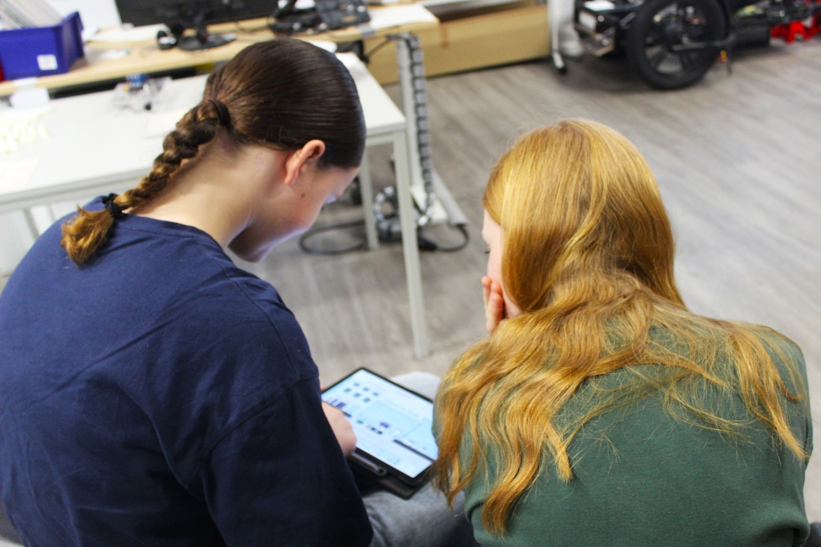

**Bildunterschrift:** Beim Girls‘ Day 2025 an der TH Wildau tauchten 23 Schülerinnen in die Welt der nachhaltigen Verkehrsplanung ein, gestalteten u. a. mit einer App eigene Straßen und erkundeten das Radverkehrslabor.

**Bild**: Constanze Eichler / TH Wildau

**Subheadline:** Studienorientierung

**Teaser:**

**Am 3. April 2025 öffneten beim Zukunftstag für Mädchen und Jungen im Land Brandenburg und parallel beim bundesweiten Girls‘ Day zahlreiche Unternehmen, Handwerksbetriebe, Hochschulen und andere Einrichtungen zur Berufs- und Studienorientierung ihre Türen – so auch die TH Wildau. Die teilnehmenden Schülerinnen und Schülern erhielten spannende Einblicke in das vielfältige Studienangebot der Hochschule.**

**Text:**

Am 3. April 2025 tummelten sich zahlreiche Schülerinnen und Schüler auf dem Campus der Technischen Hochschule Wildau (TH Wildau), denn der brandenburgische Zukunftstag für Mädchen und Jungen und der bundesweite Girls’ Day standen auf dem Programm. Jährlich erhalten an diesem Tag die jungen Teilnehmenden in Unternehmen, Betrieben, Hochschulen und anderen Einrichtungen wertvolle Einblicke in die Möglichkeiten der beruflichen und akademischen Bildung. Rund 90 Schülerinnen und Schüler aus Berlin und Brandenburg nutzten das Angebot der TH Wildau und machten sich an diesem Morgen auf den Weg zum Campus der Hochschule.

„Durch den Zukunftstag in Brandenburg und den deutschlandweiten Girls‘ Day erhalten Schülerinnen und Schüler die Chance, verschiedene Ausbildungsmöglichkeiten, Berufe und Studiengänge kennenzulernen. Das ist in der Fülle der Angebote eine wunderbare Orientierungshilfe. An der TH Wildau können sie direkt mit Studierenden und Lehrenden ins Gespräch kommen, in die Praxis eintauchen und sich so ein erstes Bild vom Studienalltag und den Fachrichtungen machen“, sagt Larissa Wille-Friel vom Team der Studienorientierung der TH Wildau.

**Praxisnahe Angebote der Wildauer Hochschule**

Im Rahmen des Zukunftstages konnten die Schülerinnen und Schüler zwei aus sieben Workshops unterschiedlicher Fachgebiete wählen. Dabei ging es um erneuerbare Energien, Roboter in smarten Wohnungen, Virtual Reality und vieles mehr. So erhielten die Teilnehmenden durch praktische Erfahrungen direkte Einblicke in Studiengänge wie Physikalische Technologien / Energiesysteme oder Telematik.

**Verkehrsplanerinnen von morgen**

Im Rahmen des Girls‘ Day lud auch das Team des Master-Studiengangs „Radverkehr in intermodalen Verkehrsnetzen“ zum kreativen und praxisnahen „Girls Create Mobility – Digital, kreativ & in 3D!“ ein. Insgesamt 23 Schülerinnen der Region konnten gemeinsam entdecken, wie zukunftsfähige Stadt- und Verkehrsplanung aussehen kann.

In einem interaktiven Austausch skizzierte Vanessa von Wiedner, die an der TH Wildau unter anderem im Bereich „schulisches Mobilitätsmanagement“ forscht, die vielfältigen Berufsfelder, die sich nach einem Radverkehrsstudium bieten. Anhand ihres eigenen beruflichen Werdegangs illustrierte sie außerdem, dass Zweifel und Stolpersteine keineswegs ein Hindernis auf dem Weg zum Traumberuf darstellen müssen, was bei den Schülerinnen auf viel positives Feedback stieß: „Es war total spannend, zu sehen, wie viele Möglichkeiten es im Bereich der Verkehrsplanung gibt und auch so eine persönliche Geschichte zu hören“, kommentierte eine Schülerin nach dem Workshop.

Als Verkehrsplanerinnen von morgen konnten sich die Schülerinnen selbst ausprobieren und entwarfen mit einer App ihre eigene Straße nach individuellen Vorstellungen. Die Ideen zeigten: Radverkehrsplanung ist mehr als Technik – sie ist Lebensraumgestaltung. Der Workshop ließ erahnen, wie vielfältige Perspektiven die Mobilität von morgen bereichern können. In drei weiteren Workshops der Studiengänge Maschinenbau, Physikalische Technologien / Energiesysteme und Telematik ging es um Schmuck, Töne, erneuerbare Energien und Robotik.

Der nächste Zukunftstag Brandenburg und Girls’ Day wird am 23. April 2026 stattfinden und auch die Wildauer Hochschule wird wieder mit spannenden Angeboten dabei sein.

**Hintergrund**

Der Zukunftstag für Mädchen und Jungen ab der Klassenstufe 7 im Land Brandenburg fand 2025 bereits zum 23. Mal statt und wird aus Mitteln des Europäischen Sozialfonds und des Landes Brandenburg gefördert. Der Girls' Day – Mädchenzukunftstag, das größte Berufsorientierungsprojekt für Schülerinnen weltweit, wird in Deutschland vom Bundesministerium für Familie, Senioren, Frauen und Jugend (BMFSFJ) und vom Bundesministerium für Bildung und Forschung (BMBF) gefördert.

Mit dem Girls‘ Day, der in Deutschland bereits seit 2001 organisiert wird, sollen speziell Mädchen ab der 5. Klasse für Bereiche wie IT, Handwerk, Naturwissenschaften und Technik begeistert werden.

**Weiterführende Informationen**

Allgemeine Informationen zum Zukunftstag: [www.zukunftstagbrandenburg.de](http://www.zukunftstagbrandenburg.de)

Allgemeine Informationen zum Girls‘ Day: <https://www.girls-day.de/>

Zur Studienorientierung der TH Wildau: <https://www.th-wildau.de/studienorientierung>

**Fachliche Ansprechperson TH Wildau:**

Larissa Wille-Friel   
Studienorientierung

Zentrum für Hochschulkommunikation  
TH Wildau  
Hochschulring 1, 15745 Wildau  
Tel. +49 (0) 3375 508-688  
E-Mail: [fachtag@th-wildau.de](mailto:fachtag@th-wildau.de)

**Ansprechpersonen Externe Kommunikation TH Wildau:**

Mike Lange / Mareike Rammelt

TH Wildau

Hochschulring 1, 15745 Wildau

Tel. +49 (0)3375 508 211 / -669

E-Mail: [presse@th-wildau.de](mailto:presse@th-wildau.de)